Лекция - 5. Жарық дифракциясы. 5 апта.

2.3.1. Френельдің аумақ әдісі. Жарықтың түзу сызықпен таралуы. Амплитуданы график арқылы анықтау. Аумақ пластинасы. 1 сағат.

Электромагниттік толқын бір текті ортада тараған кезде толқын шебінің геометриялық пішіні өзгермейді. Егерде толқын мөлдір емес кедергілері бар немесе сыну көрсеткіші шұғыл өзгеретін аймақтары бар біртекті емес мөлдір ортада таралатын болса, онда толқын шебі бүлінеді, кеңістікте интенсивтіктің үлестірілуі өзгереді. Осындай жағдайларда дифракция деп аталатын құбылыс пайда болады.
Оптикада Френель дифракциясы және Фраунгофер дифракциясы деп дифракция шартты түрде екіге бөлінеді. Френель дифракциясы (сфералық толқындар дифракциясы) Фраунгофер дифракциясына (параллель шоқтар, яғни жазық толқындар дифракциясы) қарағанда жалпы жағдай болып табылады.

Френельдің аумақтық әдісі

Френель дифракциялық суреттерді есептеудің жарты-толқындық аумақтар немесе Френель аумақтары деген көрініске негізделген жуық әдісін ұсынды.
Френель $Σ$ толқындық беттің әртүрлі элементтерінен келетін тербелістердің амплитудаларын қосуды $Σ$ бетін конфигурациясы қарастырылып отырған есептің симметриясына қарай аумақтарға бөлу арқылы іске асыруды ұсынды.

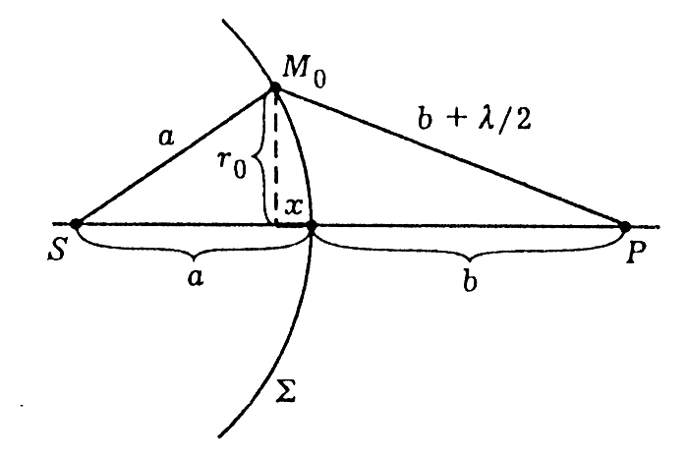
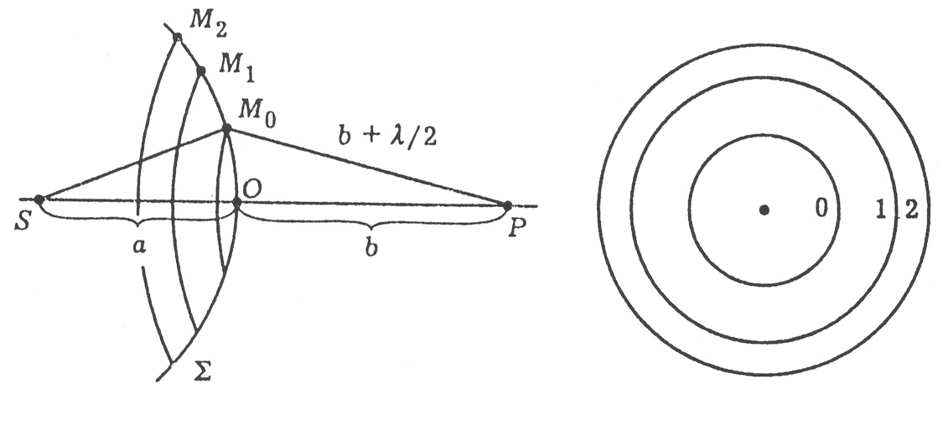
2-сурет
1-сурет

Френель әдісін ұғыну үшін мөлдір емес қалқадағы дөңгелек тесіктен кейінгі оның осінің бойында жататын $P$нүктесіндегі жарық тербелістерінің амплитудасын анықтайық (1-сурет). Осы есепті Гюйгенс-Френель принципі көмегімен шешу үшін екі жорамал жасалады: 1) қалқаның жарық өткізбейтін бөліктері екінші реттік толқы ндар көзі болмайды; 2) тесіктегі толқын шебінің нүктелері қалқаның мөлдір емес бөліктері болмаған жағдайда қандай екінші реттік толқын көздері болса, дәл сондай көздері болады. Тесікті жабатын $Σ$толқындық бет SР түзуіне қатысты симметриялы, сондықтан осы бетті центрі тесік осіне келетін сақиналық аумақтарға бөлген жөн. Осы аумақтар әрбір аумақтың шеттерінен $P$нүктесіне дейінгі ара қашықтықтың бір-бірінен айырмашылығы толқын ұзындықтың жартысына (λ/2) тең болатындай етіп алынады. Бұл өзі берілген жағдайдағы Френель аумақтары болады.
Аумақтардың шекараларын М₀, М₁, М₂,... арқылы белгілегенде, осы шарт мына түрде жазылады:
$\begin{aligned}M_{0}P−\text{OP}=\frac{λ}{2}, \\ M_{1}P−M_{0}P=\frac{λ}{2}, \\ \text{.}\text{.}\text{.}\text{.}\text{.}\text{.}\text{.}\text{.}\text{.}\text{.}\text{.}\text{.}\text{.}\text{.}\text{.}\text{.}\text{.}\text{.}\text{.}\text{.}\text{.}\text{.}\text{.}\text{.}\text{.}\text{.}\text{.} \\ M_{n}P−M_{n−1}P=\frac{λ}{2}\end{aligned}$ (1)
мұндағы λ-жарықтың толқыны ұзындығы, $P$- өріс бақыланатын нүкте, О-Френельдік нөлінші аумағының центрі (2-сурет).
Осылай алынған аумақтардың мөлшерін есептейік. Орталық аумақ үшін (2-сурет) $r_{0}^{2}=a^{2}−(a−x)^{2}=(b+λ2)^{2}−(b+x)^{2}$.
а мен b-ға салыстырғанда λ кіші шама (а, b>>λ) болуы себепті мынаны табамыз
$x=\frac{bλ}{2(a+b)}$ (2)
радиусы r₀ cфералық сегменттің ауданы $σ_{0}=2π\text{ax}$ болады, немесе (3.4)-ді ескергенде
$σ_{0}=\frac{π\text{ab}}{a+b}λ$ (3)
Бірінші екі аумақтан тұратын сегмент ауданы $2λ\left[π\text{ab}(a+b)\right]$болады, яғни екінші аумақтың ауданы да σ₀-ге тең және т.т. Сонымен Френель әдісі бойынша тұрғызу толқындық шепті теңдей аумақтарға бөледі, бұлардың әрқайсысының (3) өрнегімен анықталатын ауданы болады. Демек $P$ нүктесіне дейін жеке аумақтардан келіп жететін тербелістердің амплитудалары b қашықтығына және аумақ бетіне түсірілген $\vec{n}$ нормаль мен b бағыты арасындағы ϕ бұрышқа тәуелді болады. Мұнда ескеретін нәрсе, аумақ нөмірі m өскенде b_{m} қашықтығы артады және ϕ бұрышы ұлғаяды. Сондықтан жеке аумақтардан $P$ нүктесіне дейін жеткен тербелістердің а_{m} амплитудалары кішірейе беруі тиіс: а₀> a₁ >…> a_{m} > a_{m+1}>...
Екі көрші аумақтан $P$ нүктесіне келетін тербелістердің фазалары қарама-қарсы болатындықтан, m аумақ әрекеті тудыратын қорытқы тербелістің А_{m} амплитудасы мынаған тең
$A_{m}=a_{0}−a_{1}+a_{2}−a_{3}+a_{4}−\text{.}\text{.}\text{.}±a_{m}$ (4)
мұндағы соңғы мүшенің таңбасы m тақ болғанда оң, m жұп болғанда-теріс болады. Сірә, аумақ саны жұп болған жағдайда бұлардың әрекеттері қос-қостан бірін-бірі әлсіретеді де, $P$ нүктесіндегі қорытқы тербелістің А_{m} амплитудасы елеусіз аз болады. Аумақ саны тақ болғанда бұлардың біреуінің әрекеті әлсіремей қалады да, А_{m} m жұп болғандағыдан үлкен болады.
Қорытқы тербелістің А_{m} амплитудасының дәлірек мәнін былай алуға болады. (4) қосындысындағы барлық тақ мүшелерді екі қосылғышқа бөлеміз
$$a_{0}=\frac{a_{0}}{2}+\frac{a_{0}}{2}; a_{2}=\frac{a_{2}}{2}+\frac{a_{2}}{2},\text{.}\text{.}\text{.}$$
Сонда m тақ болғанда
$A_{n}=\frac{a_{0}}{2}+\left(\frac{a_{0}}{2}−a_{1}+\frac{a_{2}}{2}\right)+\left(\frac{a_{2}}{2}−a_{3}+\frac{a_{4}}{2}\right)+\text{.}\text{.}\text{.}+\left(\frac{a_{m−2}}{2}−a_{m−1}+\frac{a_{m}}{2}\right)+\frac{a_{m}}{2}$ (5)
m жұп болғанда
$A_{m}=\frac{a_{0}}{2}+\left(\frac{a_{0}}{2}−a_{2}+\frac{a_{2}}{2}\right)+\left(\frac{a_{2}}{2}−a_{3}+\frac{a_{4}}{2}\right)+\text{.}\text{.}\text{.}+\left(\frac{a_{m−3}}{2}−a_{m−2}+\frac{a_{m−1}}{2}\right)+\frac{a_{m−1}}{2}−a_{m}$ (6)
m аумақ нөмірі артқан сайын а_{m} амплитудалары кішірейе беретін болантындықтан, қандай да бір m аумағы тудыратын тербелістер амплитудасын, жуықтап алғанда, оған көршілес (m-1)-і және (m+1)-і аумақтары тудыратын тербелістердің амплитудалары қосындысының жартысына тең деп алуға болады: $a_{m}=(a_{m−1}+a_{m+1})2$. Осының негізінде (5) және (6) теңдіктердің оң жақтарындағы жақшалардың ішіндегі барлық қосындылар нөлге тең болады, демек, m тақ болғанда
$A_{m}=\frac{a_{0}}{2}+\frac{a_{m}}{2}$ (7)
ал m жұп болғанда
$A_{m}=\frac{a_{0}}{2}+\frac{a_{m−1}}{2}−a_{m}$ (8)
Егер аумақ саны жеткілікті көп болса, (m-1)-і және m-і аумақтар туғызатын тербелістердің амплитудаларының бір-бірінен айырмашылығы аз болады да, жуық түрде $\frac{a_{m−1}}{2}−a_{m}=−\frac{a_{m}}{2}$ деп алуға болады.
Сонымен, (7) және (8) теңдіктері мына түрге келеді
$A_{m}=\frac{a_{0}}{2}±\frac{a_{m}}{2}$ (9)
мұндағы “±”- аумақ саны тақ, “-” – аумақ саны жұп болғанда алынады.
Толқындық шептің қалқамен жабылмаған бөлігіне (тесікке) келетін (сиятын) аумақтар саны қалқадағы тесіктің өлшемдеріне (тесік ауданының жеке аумақ ауданына қатынасына), және де бақылау нүктесінің тесіктен қашықтығына (қалқаның орналасқан орнына) тәуелді болады. 3.6-суреттен нөлінші немесе орталық аумақ радиусын оңай табуға болады; ол мынаған тең
$r_{0}=\sqrt{\left[{\text{ab}}/(a+b)\right]λ}$ (10)
Ал, m-і аумақ радиусы
$r_{m}=\sqrt{m\frac{\text{ab}}{a+b}λ}$ (11)
сірә, r_{m} қалқадағы қарастырылып отырған тесік радиусы болып табылады. Осыдан радиусы $r=r_{m}$ тесік толқындық шептің (3.13) өрнегімен анықталатын
$m=\frac{r}{λ}⋅\frac{r(a+b)}{\text{ab}}$ (12)
аумақтар саны сиятын бөлігін ашатындығын табамыз.
$P$ нүктесіндегі қосынды тербеліс амплитудасы $P$ бақылау нүктесінің орнымен анықталатын ашық аумақтар санына тәуелді, яғни әртүрлі $P$ нүктелері үшін m саны әртүрлі болады. m тақ болатын $P$ нүктелерінде қосынды тербелістің А_{m} амплитудасы үлкен болады, ал m жұп болатын $P$ нүктелерінде А_{m} кіші болады. Амплитуда квадраты интенсивтікті анықтайды. Сонымен, $M_{0}A$ түзуі бойымен жылжығанда жарық интенсивтігі өзгеретін болады. Жарық көзінің, тесігі бар қалқаның және $P$ бақылау нүктесінің берілген орналасуында $P$ нүктесіндегі жарық интенсивтігі тесіктің r мөлшерінен және оның толқын ұзындыққа қатынасына тәуелді болады.
Егерде тесіктің мөлшерін шексіздікке дейін өсіретін болсақ, яғни $Σ$ толқындық шептің бүкіл бетін ашық қалдыратын болсақ, онда соңғы а_{m} аумақтың әрекеті шексіз кіші болады да (8) өрнегінен қосынды тербеліс амплитудасы үшін $A_{∞}=a_{0}2$ шығады, яғни толқындық шеп ашық болған жағдайда барлық толқынның әрекеті орталық аумақтың жартысының әрекетімен пара-пар болады.
Аумақтар саны үлкен болған жағдайда $a_{m}2$ кіші болады да, А_{m} амплитудасының іс жүзінде $A_{∞}$ амплитудасынан айырмашылығы болмайды. Бұл толқындық шептің толық ашық болуына сәйкес келеді. Осыдан ашық аумақтар саны үлкен болғанда тесік мөлшері $P$ нүктесіндегі интенсивтікке әсер етуден қалады. Егерде жарық түзу сызықты таралатын болса, онда тесік мөлшері $P$ нүктесіндегі интенсивтікке ешқандайда әсер етпеуі тиіс еді. Осыдан мынадай салдарға келеміз: толқындық көріністер мен жарықтың түзу сызықты таралуы жөніндегі көріністерден алынатын қорытындылар ашық аумақтар саны үлкен болған жағдайда бірдей бола бастайды. (11) өрнегінен аумақтардың осы санын бағалауға болады. Мысалы, жазық толқындық шеп ($a=∞$) жағдайында радиусы $r=0,5\text{см}$ тесіктен b=50 см қашықтықта орналасқан $P$ нүктесі үшін $λ=5⋅{\text{10}}^{−5}\text{см}$ болғанда аумақтар саны n=100 болады. Осындай аумақтар саны сиятын тесікті бұдан әрі қарай өсіру $P$ нүктесіндегі интенсивтікке әсер етпейді, яғни жарық түзу сызықты таралғандағыдай нәтиже аламыз. $P$ нүктесінен радиусы дәл сондай тесікке дейінгі ара қашықтықты 50м-ге дейін өсіргенде тесік ауданына тек бір Френель аумақ сиятын болады да, жарық таралуының толқындық сипаты айқын білінетін болады.

Амплитуданы график арқылы анықтау

Дифракциялық құбылыстарды талдаудың графиктік амалы “Френель спиралы” деп аталатынды қолдануға негізделген.
Гюйгенс-Френель интегралымен бейнеленетін қорытқы жарық өрісін есептеу элементарлық екінші реттік көздері қоздыратын жарық тербелістерін қосуға саяды. Есеп математикалық тұрғыдан жиіліктері бірдей, бірақ амплитудалары мен фазалары әртүрлі гармоникалық тербелістерді қосуға келтіріледі. Осы есепті шешудің көрнекі амалы – векторлық диаграмманы тұрғызу.
Жиілігі ω амплитудалары мен фазалары кез-келген болатын бірнеше гармоникалық тербелістердің қосындысы да жиілігі ω гармоникалық тербеліс болады. Қорытқы тербелістің нақты А амплитудасын және ϕ фазасын векторларды қосу ережесі бойынша тербелістерді-қосындыларды кескіндейтін векторларды қосып табуға болады. Әрбір осындай вектордың ұзындығы тербеліс амплитудасына тең, және абсцисса осіне көлбеу бұрышы берілген тербелістің фазасына тең болады. Векторлық қосындыны тұрғызғаннан кейін қорытқы тербеліс амплитудасы алынған қосынды - вектордың ұзындығы ретінде, ал қорытқы тербеліс фазасы – осы вектордың абсцисса осіне көлбеу бұрышы ретінде табылады.
Векторлық диаграмманың тұрғызылуы 3-суретте келтірілген.
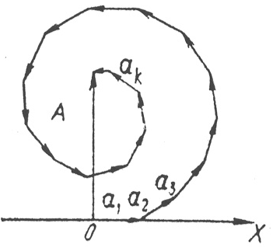
Ол былай тұрғызылады. Френель аумағын көптеген концентрлік сақиналарға (аумақшаларға) бөлеміз. Сірә, бөлуді аумақшалардың аудандары шамамен бірдей болатындай, ал аумақшалар саны жеткілікті үлкен болатындай етіп іске асыруға болады. Осы жағдайда аумақшалардың үлестері ұзындықтары бірдей, бірақ абсцисса осіне көлбеулік бұрыштары әртүрлі векторлармен кескінделеді. Бірінші және соңғы векторлар, Френель аумағының анықтамасына сәйкес, бір-біріне қатысты π бұрышқа бұрылған. Радиус өскен сайын аумақша үлесі (демек, тиісті вектор ұзындығы), $Σ$ бетіне нормаль мен бақылау нүктесіне бағыт арасындағы бұрыштың өсуі себепті, аздап кемиді.
3-сурет
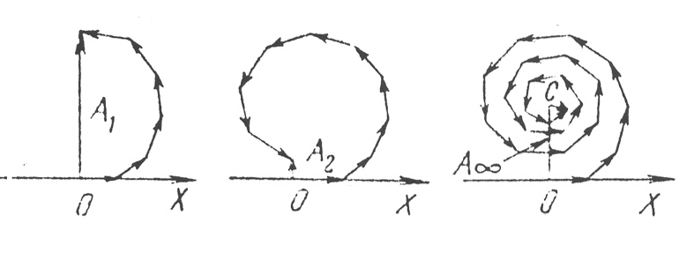
Осы сияқты Френельдің бірінші аумағының, (4 а-сурет), және де нөлінші және бірінші аумақтарының бірігіп (4б-сурет) дифракциялық интегралға үлесін кескіндейтін вектор тұрғызылады. Аумақтың нөмірі өсуімен оның аумақшаларын кескіндейтін элементар векторлар қысқара түседі. Бұл қосынды дифракциялық өріске берілген аумақтың жалпы үлесінің осы аумақтың көлбеулік бұрышының өсуімен, яғни К(ϕ) факторымен байланысты кемуін көрсетеді.
а б в
4 -сурет
Аумақ санын барған сайын өсіріп векторлық диаграмманы тұрғызу амалын жалғастырғанда бұралған спираль аламыз (4в-сурет). Әрбір аумақтың аумақша санын өсіргенде векторлық диаграмманың сынық сызықтары барған сайын тегіс қисыққа жақындай түсетіндігін көруге болады. Френель аумақтарының бәрі ашылған және әрбір аумақтың аумақшалар саны шексіздікке ұмтылатын шектік жағдайда 5–суретте көрсетілген векторлық диаграмма алынады. Осы шектік диаграмма бұралған тегіс спираль-Френель спиралі түрінде болады.
Жарық толқынының $P$ нүктесіндегі қорытқы әрекетін қайсыбір фазалар айырымға ие тербелістерді графиктік қосу әдісі көмегімен қарастыру ыңғайлы. Осы әдіс көп жарық шоқтарының интерференциясын қарастырғанда да қолданылады.
Тербелістерді графиктік қосу үшін $\vec{a}$ векторы амплитуда векторы жайындағы ұғымды пайдаланамыз. $\vec{a}$ векторы амплитуда векторы болса, онда оның ұзындығы тербеліс амплитудасына тең болады, ал осы вектордың берілген ОХ бағытымен жасайтын α бұрышы қарастырылып отырған тербелістің бастапқы фазасына сәйкес келеді. ${\vec{a}}_{i}$ векторлары арқылы кескінделетін бірнеше тербелмелі қозғалыс қосылған кезде қосынды тербеліс ${\vec{a}}_{i}$ векторларының векторлық қосындысына тең $\vec{A}$ векторымен кескінделеді.
Толқындық шеп бетін аудандары бойынша теңдей, Френель аумақтарына ұқсас, бірақ әлдеқайда жіңішке сақиналық аумақшаларға бөлеміз. $P$ нүктесіне осындай бірінші аумақшадан келетін тербеліс ${\vec{a}}_{1}$ векторымен кескінделеді. Осы тербелістің бастапқы фазасы нөлге тең деп ұйғарамыз. Сонда ${\vec{a}}_{1}$ векторы ОХ осі бойында жататын болады (3-сурет). Көрші аумақшаның әрекеті біріншіге салыстырғанда біршама бұрылған ${\vec{a}}_{2}$ векторымен өрнектеледі, өйткені екінші аумақшаның фазасы бірінші аумақша фазасынан өзгеше болады. Ұзындығы бойынша іс жүзінде бұл вектор бірінші қандай болса, сондай, өйткені теңдей аумақшалар туғызатын тербеліс амплитудасы толқын шебінің $P$ нүктесі арқылы жүргізілген сызыққа көлбеулігімен ғана өзгеше болады, ал екі көрші аумақша үшін көлбеудің өзгерісі елеусіз аз болады. Тұрғызуды осылай жалғастырып спираль түріндегі сынық сызық аламыз. $P$ нүктесіндегі қорытқы тербеліс О нүктесін ашық аумақтардың ең соңғысынан келетін тербеліске сәйкес ${\vec{a}}_{k}$векторының соңымен қосатын $\vec{A}$ векторымен кескінделеді.
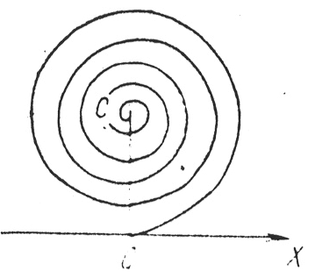
Толқын шебі көрші аумақшалар шығаратын тербелістері фазаларының айырымы тұрақты және ол, мысалы, $π6$-ға тең болатындай етіліп бөлінген болсын. Алғашқы алты ${\vec{a}}_{i}$ векторларының қосындысы 4а-суретте келтірілген. Берілген жағдайда осы векторлардың ең соңғысының фазасы ${\vec{a}}_{1}$ векторының фазасына қарама-қарсы болады, яғни қарастырылатын алғашқы алты аумақша Френельдің орталық (нөлінші) аумағына сәйкес келеді. Сонымен ${\vec{A}}_{1}$ векторы Френельдің орталық аумағы туғызатын толқын амплитудасын анықтайды. Осыған ұқсас ${\vec{A}}_{2}$ векторы (4б-сурет) Френельдің бірінші екі аумағы туғызатын толқын амплитудасын кескіндейді. ${\vec{A}}_{2}$ векторының ұзындығы осы жағдайда ${\vec{A}}_{1}$ ұзындығынан едәуір кіші. Бұл $P$ нүктесіндегі амплитуда бір аумақ ашық болғанда екі аумақ ашық болғандағыдан үлкен болады деген 3.2 қорытындысына сәйкес келеді. Жалпы ашық аумақтардың санына байланысты $P$ нүктесінде тербеліс амплитудасының не үлкен, не кіші мәндерін алатын боламыз. Толығынан ашық толқындық шепке аумақтардың шексіз көп саны сәйкес келеді де, сынық спираль түріндегі сызық асимптотикалық түрде С центріне жақындайтын болады. 4а және 4в-суреттерін салыстырудан ${\vec{A}}_{∞}={\vec{A}}_{1}2$ болатындығы көрінеді, ал бұл алгебралық қосу нәтижесімен дәл келеді. Егер толқындық шеп шексіз жіңішке аумақшалардың шексіз санына бөлінсе, онда сынық сызық спиральға айналады (5-сурет). Сонымен, $P$ нүктесіндегі барлық толқын туғызатын тербеліс фазасы бойынша Френельдің орталық аумағы туғыза алатын тербеліспен дәл келеді, ал амплитудасы бойынша осы тербелістің жарты амплитудасын құрайды.
5-сурет

Аумақтық пластинка

Толқындық шепті тақ және жұп Френель аумақтарына бөлуге болатындығы қалаған аумақтарды бөліп алуға жарайтындай дифракциялық қалқа (экран) жасауға мүмкіндік береді. Тек тақ немесе тек жұп аумақтардың қосынды әрекеті, әрине, толық ашық толқындық шептің жасайтын әрекетінен артық болады. Егер қалқада (экранда) тек тақ Френель аумақтарын ашса (1-і, 3-і, 5-і,...), онда осы аумақтардан қоздыралатын тербелістердің амплитуда векторларының бәрі бағыттас болады да, бұлардың қосындысы модулі бойынша ${\vec{A}}_{∞}$ және ${\vec{A}}_{1}$ векторларынан көп есе басым түсетін векторды береді. Осындай қалқаны аумақтық (зоналық) пластинка деп атайды. Дәл осылай тек жұп Френель аумақтары ашық болатын аумақтық пластинканы жасауға болады (6-сурет).
n ашық аумақтан тұратын пластинка P бақылау нүктесінде бірінші Френель аумағын ашатын тесікке қарағанда шамамен n² есе артық интенсивтік туғызады.
Аумақтық пластинканың жарық интенсивтігін күшейтуі линзаның тоғыстаушы (фокустаушы) әрекетіне пара-пар. Аумақтың пластинкадан S жарық көзіне дейінгі және оның P “кескініне” дейінгі қашықтықтарды байланыстыратын қатынас дәл линза үшін тиісті қашықтықтарды байланыстыратын қатынас сияқты болады. Бұған көз жеткізу үшін $r_{m}=\sqrt{mλ\frac{\text{ab}}{a+b}}$ формуланы былайша жазамыз

$\frac{1}{a}+\frac{1}{b}=\frac{mλ}{r_{m}^{2}}$
мұнда теңдіктің оң жағындағы өрнекті $\frac{1}{f}$ ретінде қарастыруға болады. f-фокус қашықтығы: $f=r_{m}^{2}mλ=r_{1}^{2}λ$, өйткені $r_{m}^{2}\text{\sim }m$. Бірақ аумақтық пластинканың линзадан өзгешелігі-ол таутохрондық жүйе емес: F фокусқа көрші ашық аумақтардан келетін тербелістердің фаза бойынша айырмашылығы 2π болады (жол айырымы λ). (Таутохрондық-екі нүкте арасындағы жарықтың барлық жолдарын оның бірдей уақытта өтуі). Аумақтық пластинканың осы фокустан (басты фокус) басқа да фокустары, дәлірек айтқанда, F′ нүктелері болады, бұларға көрші ашық аумақтардан тербелістер 2λ, 3λ және т.т. жол айырымымен келеді. Осы басқа фокустар негізгі фокусқа салыстырғанда көп әлсіз болады.
Егер барлық жұп (немесе тақ) нөмірлері бар Френель аумақтарынан шығарылатын екінші реттік толқындардың фазаларын π-ге өзгертсе, онда аумақтық пластинканың F бас фокусындағы жарық интенсивтігін тағы да 4 есе өсіруге болады. Сонда барлық аумақтардан шығарылатын тербелістердің амплитуда векторлары бағыттас болады да, қорытқы амплитуда тағы екі есе өседі.
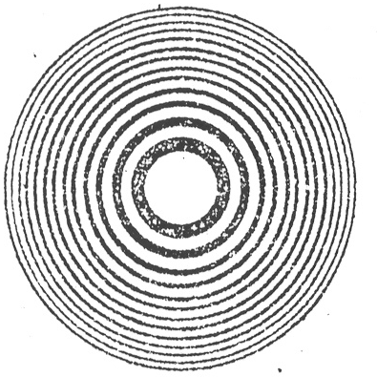
6-сурет

